PROJET CORONA VIRUS – PREVISION

Le projet à mettre en place pour ce chapitre sera une prévision sur l’évolution du nombre de cas confirmés journaliers de COVID sur le territoire Français.

Votre étude permettra d’analyser la pertinence des mesures prises par le gouvernement et l’établissement en corrélation avec les notions de « capacité biotique » et d’ « immunité collective » étudiés en cours de Valorisation des espèces.

Votre étude sera effectuée sur Excel à l’aide de l’outil « Courbe de trendance » permettant de modéliser l’évolution de l’épidémie sous forme d’équation. Vous veillerez à rendre un rapport construit pour communiquer vos données. La structure de ce rapport suivra les standards IMRAC (Introduction, Methode, Résultats, Analyse, Conclusion).

Trouvez ci-dessous la fiche d’aide qui vous rappelera le protocole pour l’élaboration d’une courbe de tendance.

FICHE D’AIDE A LA MISE EN PLACE D’UN GRAPHIQUE SUR EXCEL

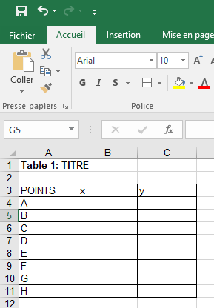
Le tableau Excel

Cette icone permet de tracer les lignes du tableau

Pour Insérer un graphique de ces données,
cliquer sur INSERTION
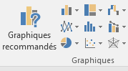
Choisir nuage de points

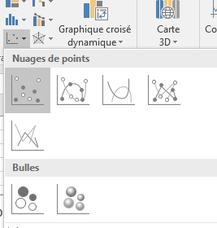

Pour ajouter la courbe de tendance

- Clic droit sur l’un des points de la courbe.

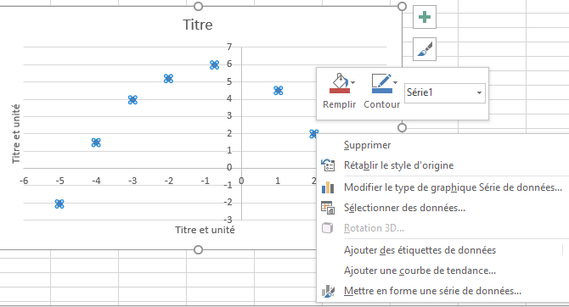
- Cliquer sur ajouter une courbe de tendance.

- Dans le menu déroulant qui apparait, sélectionner «polynomiale» et cocher la case « afficher l’équation »

Correction du Devoir Maison sur la trajectoire en cloche d’un objet lancé.

PROTOCOLE :

- Les membres du binôme se placent de part et d’autre du tableau numérique (repère orthonormé) et se lancent une balle (trajectoire parabolique)
- La trajectoire de la balle est prise en vidéo, puis transférée sur ordinateur. Des captures d’écran sont utilisées pour déterminer les coordonnées de 5 points différents.
- Ces points sont utilisés sur Excel pour tracer le nuage de points, la courbe de tendance et déterminer l’équation de la fonction.

Table 1: Coordonnées de 8 points de la trajectoire de l'objet lancé
POINTS | x | y
A | -5 | -2
B | 2 | 2
C | 3 | 0
D | -3 | 4
E | -0,75 | 6
F | 1 | 4,5
G | -4 | 1,5
H | -2 | 5,2

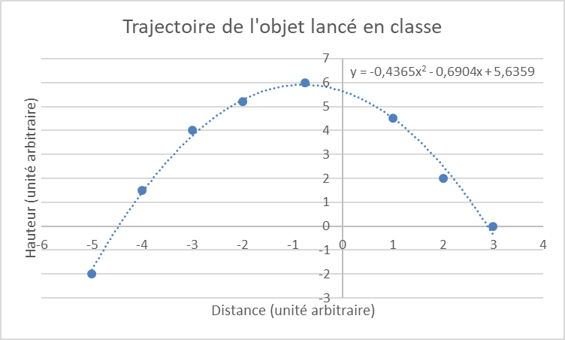

Le point culminant de ce lancer se situe aux alentours des coordonnées (-1 ; 6)

Soit la relation entre hauteur et distance (en unité arbitraire)

HAUTEUR = 0.4365*(DISTANCE)² - 0.6904*(DISTANCE) + 5.6359
Ou y = 0.4365x² - 0.6904x + 5.6359

